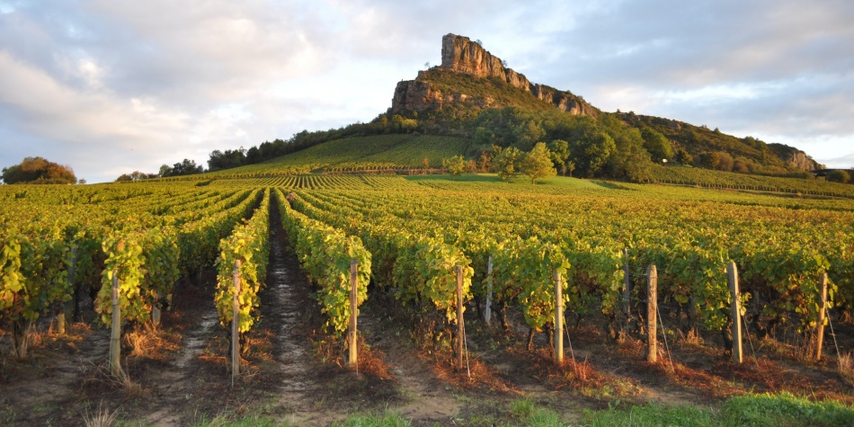

ZŠ a MŠ Joži Uprky Hroznová Lhota
pořádá
cestovatelské večery
z cyklu „ Tak, tady jsme také nebyli“, nebo „Jó, tady jsme byli.“

BURGUNDSKO
Kdy: Každý druhý čtvrtek v měsíci – začínáme
9. listopadu v 19:00 hod.
Kde: Základní škola – učebna zeměpisu
Kdo: Lektor – Ing. Josef Pavlica
Co: Prezentace, vyprávění, beseda, nové informace, možná i něco navíc …
Vstupné: Dobrovolné

Jste zváni všichni, kdo máte rádi cestování.

